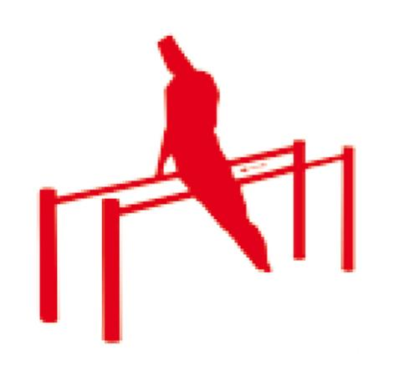

Descrizione:
Tappa per il percorso vita, composta da 2 parallele
(lunghezza 100 cm) poste a 100 cm da terra.
La stazione è completa di cartello con descritto
l'esercizio in questione, il numero di ripetute
consigliate, e gli eventuali riferimenti del parco.
Categoria : Percorso Vita in legno
Codice: EP02083

